Вода – это грозная стихия, потенциальный источник многих ЧС, безжалостный убийца. С древних времен наводнения воспринимались людьми как самое страшное стихийное бедствие. Не случайно в религиях народов, в легендах, преданиях именно вода используется в качестве основного «наказания Господнего» за грехи человека. По всей вероятности, то связано тем, что поверхность Земли на 2/3 покрыта водой. Мировой океан занимает площадь 361 миллион км², общий объем воды составляет на нашей планете 1380 миллионов км².
Практически любой водный объект: море, озеро, водохранилище, река несет в себе потенциальную опасность.

На нашей планете всегда есть возможность оказаться в воде: она покрывает 71 процент земной поверхности. Поэтому древние греки умение плавать считали таким же обязательным, как умение читать.
Впрочем, тысячелетние наблюдения показывают, что тонут в основном те, кто умеет плавать. И это не странно: как бы ни умел человек бегать, прыгать, плавать и даже летать, жизнь его не станет защищеннее без правильного управления своими возможностями. Более того, увеличение степеней свободы ведет к увеличению степеней опасности.

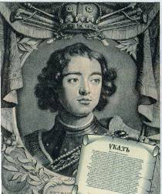  Спасатели МЧС России | 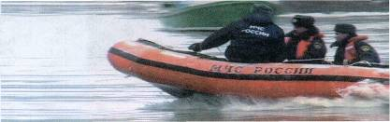  Серия брошюр «Безопасность на воде» разработана отделом Государственной инспекции по маломерным судам Главного управления МЧС России по Чувашской Республике в качестве методических рекомендаций населению по безопасному поведению на водных объектах. Данная серия разбита на несколько брошюр. Каждая брошюра представляет собой отдельную ситуацию, чаще всего встречающуюся на воде. Здесь приводится подробное описание ситуации, а также причины ее возникновения. Даны советы и рекомендации по профилактике и предупреждению чрезвычайных ситуаций на водных объектах.  Утопление  Основной специфической травмой при чрезвычайных ситуациях на воде является утопление.  Ежегодно в воде погибает в среднем 15 тысяч россиян, почти половина от этого числа приходится на детей школьного возраста. При утоплении происходит вынужденное прекращение доступа воздуха в дыхательные пути, нарушается газообмен, быстро развивается гипоксия (недостаток кислорода в крови). Через 5-6 минут после погружения под воду в организме начинаются необратимые процессы и человек погибает.  Утопление бывает трех видов: истинным, сухим, синкопальным.  Истинное утопление происходит в результате попадания воды (жидкости) в дыхательные пути и легкие человека, что препятствует поступлению воздуха. Кожные покровы синеют, изо рта и носа выделяется пенистая жидкость.  Сухое утопление происходит в результате спазма голосовых связок (ларингоспазма) при попадании в верхние дыхательные пути небольшого количества жидкости, которая в легкие не поступает. Пострадавший теряет сознание и сразу опускается на дно.  Синкопальное (бледное) утопление происходит в результате внезапной остановки сердцебиения и дыхания. Кожные покровы при этом синеют.  Человек может оказаться в воде как по своей воле: купание, подводная охота, рыбная ловля, так и совершенно случайно: авария плавсредства, падение в воду, оказание помощи пострадавшим.  С целью предупреждения случаев утопления необходимо соблюдать основные правила поведения на воде.  - Не заходить в воду (особенно в глубоких местах), не умея плавать.  - Купаться только в разрешенных, хорошо известных местах.  - Нельзя купаться вблизи водосбросов, шлюзов, пристаней, мостов, водоворотов, стремнин, в судоходном фарватере, вблизи плавсредств, в местах скопления водорослей.  - Нельзя резко входить в воду или нырять после длительного пребывания на солнце, сразу после приема пищи, в состоянии утомления.  - Запрещается прыгать в воду в незнакомых местах, проводить игры в воде, связанные с захватами.  - Запрещается оставлять детей на берегу водоема без присмотра взрослых, умеющих плавать и оказывать первую помощь.  - Не умея плавать, нельзя находиться в воде на надувном матраце или камере.  - Нельзя долго находиться в воде, особенно в холодной.  - Нельзя купаться в штормовую погоду и во время грозы.  - Нельзя заниматься подводным плаванием или подводной охотой без разрешения врача.  Для предотвращения погружения человека под воду можно использовать несколько способов: плавание, поддержание горизонтального или вертикального положения тела за счет активных движений руками и ногами, принятие позы «поплавок», использование плавающих в воде предметов и специальных спасательных средств.  Плавание относится к активному способу удержания человека на воде и передвижения, однако оно связано с большими физическими затратами и быстрым утомлением.  Эта поза самая безопасная и менее утомительная.  Спокойное, уверенное поведение человека в воде позволит долго удержаться на ее поверхности, дождаться помощи, набраться сил и самостоятельно добраться до берега.  Беспорядочное барахтанье в воде приводит к быстрой потере сил, попаданию воды в дыхательные пути, что способствует утоплению.  Тонущий человек хаотично размахивает руками, просит о помощи, периодически уходит под воду и всплывает. В этой ситуации ему необходимо немедленно оказать помощь.  Главная задача заключается в быстром извлечении пострадавшего из воды на берег или плавсредство. Если помощь оказать в первую минуту после утопления, то можно спасти 90 % и более пострадавших, через 5-6 минут число благополучных исходов резко сокращается.  Причиной утопления могут стать водовороты. Они образуются в местах сильного течения рек, на изгибах, за крупными камнями, над неровностями дна, в момент затопления судна. Вращательное движение воды в водовороте бывает настолько сильным, что выбраться из него довольно трудно. Водоворот затягивает человека под воду, вращает его, нарушает координацию движений, вызывает головокружение. При попадании в водоворот необходимо принять горизонтальное положение тела и попытаться выплыть в безопасное место. Если водоворот затянул, то необходимо глубоко вдохнуть, нырнуть и под водой отплыть как можно дальше в сторону. На поверхности воды сделать это значительно труднее.  Для ориентации под водой в направлении «верх-низ» надо выпустить несколько пузырьков воздуха, которые всегда поднимаются вверх.  Опасность для человека в воде представляют водоросли. Они могут обвить петлями ноги, руки, туловище, сковать движения и явиться причиной утопления. Особенно опасны водоросли для ныряльщиков. При попадании в заросшее водорослями место нужно принять горизонтальное положение тела, не делать резких движений, осторожно покинуть опасное место. Если водоросли зацепили тело, следует осторожно ослабить петли растений руками, при этом движения должны быть спокойными, неторопливыми, уверенными. После освобождения плыть нужно в ту сторону, откуда приплыли.  Одной из причин утопления являются высокие волны. При их наличии лучше держаться подальше от воды. Плавание в этих условиях связано с повышенным риском, постоянным обрушиванием на человека вершин волн, что приводит к потере сил, нарушению ритма дыхания, попаданию воды в дыхательные пути, необходимости частого погружения под воду с целью исключения ударов волн. Опасность представляют собой волны, идущие от берега, они могут унести человека далеко в воду. Оказавшись в подобных условиях, необходимо как можно быстрее добраться до берега.  Человек может утонуть при потере сознания в результате уменьшения снабжения головного мозга кислородом при задержке дыхания во время ныряния. Положение усугубляется тем, что критическое состояние наступает неожиданно, пострадавший теряет сознание под водой, он не может самостоятельно противодействовать случившемуся или позвать на помощь.  В качестве профилактических мероприятий по снижению случаев утопления используется разъяснительная работа с купающимися и ныряльщиками, установление наблюдения за людьми, находящимися в воде, оказание оперативной помощи в случае возникновения чрезвычайной ситуации.  Тонущий человек должен все силы направить на максимально возможное удержание на поверхности воды, самостоятельное достижение берега, обеспечение безопасности на берегу.  Одним из основных профилактических мероприятий по предупреждению утоплений является обучение плаванию. Научиться плавать и уверенно держаться на воде можно довольно быстро. Умение плавать, держаться на воде – одно из условий сохранения жизни при наводнении и других чрезвычайных ситуациях на воде.  Для эффективной помощи пострадавшим в воде необходимо знать основные приемы спасения, иметь в наличии средства оказания помощи, уметь ими пользоваться.  Основным средствами и методами спасения на воде являются:  - предметы, увеличивающие плавучесть человека: спасательный круг, конец Александрова, шары, доски;  - плавсредства: лодка, плот, надувной матрац;  - приближение к утопающему по берегу, либо вплавь, извлечение из воды.  Если пострадавший находится далеко от берега и способен к самостоятельным активным действиям, то ему необходимо бросить одно из описанных ниже специальных спасательных средств.  Спасательный круг нужно взять одной рукой, второй рукой взяться за леер (веревку), сделать 2-3 круговых движения вытянутой рукой на уровне плеча и бросить круг плашмя в сторону утопающего. Бросок должен быть сделан так, чтобы круг упал на расстоянии 0,5-1,5 м от человека. Бросать круг прямо на него нельзя – это может привести к травме. При бросании круга с лодки делать это нужно со стороны кормы или носа. Пострадавший может держаться за круг, леер или надеть круг на пояс.  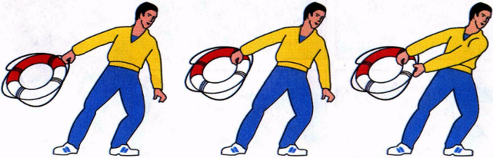  Способы подачи спасательного круга  Конец Александрова нужно взять за большую петлю и сделать 2-3 витка веревки, малую петлю и оставшуюся веревку следует удерживать в другой руке. Сделав несколько замахов рукой с большой петлей, бросают конец Александрова пострадавшему; тот в свою очередь должен надеть петлю через голову под руки или держать за поплавки. После этого пострадавшего подтягивают к берегу.  Спасательные шары можно взять одной рукой, а другой рукой взять трос, соединяющий их. После выполнения 2-3 замахов бросить шары пострадавшему.  Плавсредства. При оказании помощи утопающему могут использоваться лодки. Приближаться к пострадавшему нужно очень осторожно, с учетом направления ветра и течения, чтобы не нанести ему травму веслом, корпусом лодки, мотором. Пострадавшего можно поднять на борт или транспортировать к берегу по воде.  Чаще всего утопающему приходится оказывать помощь вплавь. Этот способ требует от спасающих умения хорошо плавать, нырять, транспортировать пострадавших в воде, оказывать помощь, знать приемы освобождения от захватов.  Прежде чем войти в воду, нужно быстро оценить ситуацию, приблизиться к утопающему по берегу, войти в воду и плыть к нему. Если пострадавший контролирует свои действия, он должен держаться за плечи спасателя и вместе с ним плыть к берегу. В случае бесконтрольного поведения утопающего необходимо приблизиться к нему со стороны спины, осуществить захват и транспортировать к берегу. Во время транспортировки голова пострадавшего должна находиться над водой.  Если пострадавший опустился на дно и лежит спиной на грунте, то к нему нужно подплыть со стороны головы, подхватить под мышки, оттолкнуться от дна и подняться на поверхность воды. В случае расположения пострадавшего на боку или животе к нему нужно подплывать со стороны ног. Поиск пострадавшего под водой осуществляется с использованием маски или специальных очков, а при их  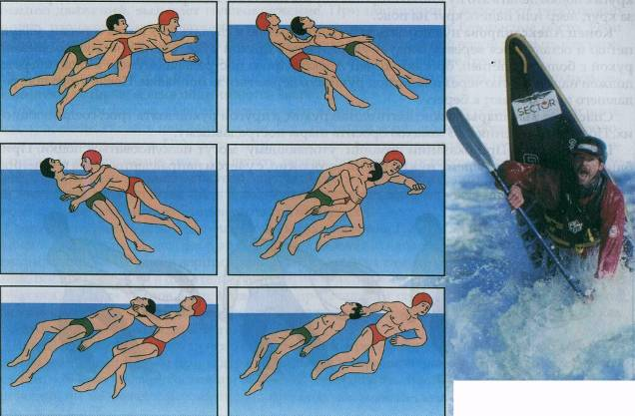  Способы транспортировки пострадавших  отсутствии можно открыть глаза под водой. При наличии течения нужно учитывать возможность сноса пострадавшего.  Утопающий представляет собой реальную угрозу для тех, кто оказывает ему помощь. Охваченный страхом, он не контролирует свои действия, делает хаотичные движения, может сильно схватить находящегося рядом человека и вместе с ним погрузиться под воду. Учитывая это, подплывать к утопающему нужно со стороны спины, действовать четко, бесцеремонно, а при необходимости жестко. Старайтесь избегать захватов; если все же это произошло, постарайтесь как можно быстрее освободиться от них.  Одним из надежных и эффективных способов освобождения от захватов считается уход под воду вместе с пострадавшим, который обязательно отпустит вас и постарается подняться на поверхность, чтобы осуществить вдох.  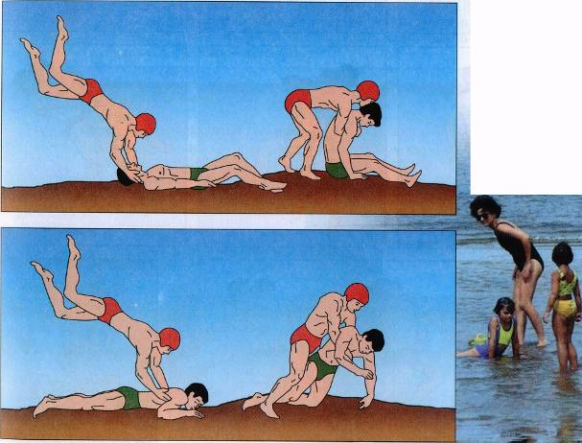  Способы подъема пострадавшего со дна водоема  Основные захваты и способы освобождения от них представлены ниже.  Основные захваты и способы освобождения от них  Нередки случаи, когда в воде одновременно оказывается несколько тонущих детей. В этой ситуации наиболее опасным является захват спасателя несколькими пострадавшими одновременно.  Подплывая к группе тонущих, нужно выбрать пострадавшего, который находится в самом критическом положении, и оказать ему помощь.  Для поддержания плавучести людей в воде им нужно бросить плавающие предметы; с целью ускорения спасательной операции целесообразно использовать лодку. Подплывать к тонущему нужно против течения, при ветреной погоде – против ветра и волн.  Подъем пострадавших в лодку должен осуществляться со стороны кормы; если лодка оснащена мотором. Это нужно делать через борт. Находиться в лодке нужно на корточках или на коленях, что позволит не раскачивать плавсредство и исключит его опрокидывание.  Поднимая пострадавшего на плавсредство, нужно исключить возможность травмирования об острые и выступающие части. Если отсутствует возможность подъема пострадавшего на судно, ему следует бросить спасательное средство.  Максимально допустимая загрузка лодки должна обеспечить высоту борта над поверхностью воды 25 сантиметров. Если эксплуатация лодки осуществляется в ветреную погоду, ночью, на неизвестном водоеме, высота свободного борта над водой должна составлять 50 сантиметров.  После извлечения человека из воды необходимо незамедлительно приступить к оказанию первой помощи, степень которой определяется с учетом состояния пострадавшего.  ПЕРВАЯ ПОМОЩЬ ПРИ УТОПЛЕНИИ  Если пострадавший находится в сознании, у него не нарушено дыхание и пульс, достаточно уложить человека, дать ему горячее питье, согреть и успокоить.  В случае бессознательного состояния необходимо незамедлительно приступить к восстановлению его дыхания. К числу основных реанимационных мероприятий относятся искусственное дыхание и непрямой массаж сердца.  Искусственное дыхание. Проводится в случае остановки дыхания. Основными способами проведения искусственного дыхания являются: «рот в рот», «рот в нос», «рот в стому».  Искусственное дыхание проводится путем принудительного наполнения дыхательных путей пострадавшего выдыхаемым воздухом человека, который оказывает первую помощь.  Выдыхаемый воздух содержит 16% кислорода, которого вполне достаточно для поддержания жизнедеятельности организма, возбуждения дыхательного центра и восстановления дыхания.  Для проведения искусственного дыхания необходимо положить пострадавшего на спину, очистить его ротовую полость от посторонних предметов, запрокинуть голову назад и приподнять подбородок, что обеспечит освобождение дыхательных путей. Далее нужно проделать в ткани: носовом платке, марле, салфетке отверстие диаметром 3-5 сантиметров, накрыть ею лицо пострадавшего таким образом, чтобы отверстие совпало с его ртом. Зажать нос пострадавшего большим и указательным пальцами, глубоко вдохнуть, плотно прижаться губами к его губам, сделать сильный выдох в его рот. После подъема грудной клетки следует освободить губы пострадавшего и дать возможность воздуху выйти наружу.  В ряде случаев приходится выдыхать воздух через нос пострадавшего. Для этого нос обхватывается ртом, и производится сильный выдох.  В числе пострадавших могут оказаться люди, которые перенесли операцию на дыхательных путях, и поэтому они используют для дыхания специальную трубку – стому. Таким пострадавшим нужно закрыть рот и нос, а вдох делать через стому.  Количество дыхательных циклов должно составлять 10-12 в минуту.  Проводя искусственное дыхание, необходимо ежеминутно проверять, не произошла ли остановка сердца. Если пульсации сонной артерии нет – надо немедленно начинать непрямой массаж сердца, сочетая его с искусственным дыханием.  Непрямой массаж сердца. Проводится в случае остановки сердца для возобновления его работы с целью восстановления кровообращения. Он заключается в ритмичном надавливании ладонями рук на грудную клетку, что приводит к принудительному сжатию сердца и, как следствие, к поступлению крови в артерии. При ослаблении усилия грудная клетка поднимается, и кровь по венам наполняет сердце. Такая принудительная циркуляция крови обеспечивает поддержание необходимых жизненных функций до восстановления самостоятельной работы сердца. Непрямой массаж сердца необходимо проводить незамедлительно в случае его остановки. Признаками внезапной остановки сердца являются: резкое побледнение кожных покровов, потеря сознания, прекращение пульса, дыхания, появление редких судорожных вдохов, расширение зрачков.  Для проведения непрямого массажа сердца пострадавшего необходимо положить на спину, на твердое основание, расположить его руки вдоль туловища, придать ногам возвышенное положение для облегчения притока венозной крови к сердцу. Оказывающий первую помощь располагается сбоку, размещает ладонь одной руки таким образом, чтобы ее основание располагалось в нижней части грудины, вдоль продольной оси, а ладонь второй руки накладывает сверху первой для усиления давления. Надавливание осуществляется в вертикальном направлении, величина прогиба грудной клетки должна составлять 3-4 сантиметра. Количество надавливаний 75-85 раз в минуту. Непрямой массаж сердца необходимо делать до восстановления его функций. В случае отсутствия признаков жизни по истечении 25-30 минут массажа его нужно прекратить.  Этот ритм следует сохранять до восстановления функций дыхания и сердцебиения.  Через каждые 3 минуты необходимо проводить контрольные замеры дыхания и частоты сердечных сокращений.  Непрямой массаж сердца – простое реанимационное мероприятие, позволяющее спасти жизнь пострадавшего. О его эффективности можно судить по появлению самостоятельного пульса и дыхания, сужению зрачков.  Транспортировать пострадавшего в лечебное заведение нужно после восстановления сердечной деятельности и дыхания. Оптимальной дозой при этом является поза лежа на боку с опущенной головой. Необходимость госпитализации всех пострадавших связана с опасностью развития так называемого вторичного утопления, когда появляются признаки острой дыхательной недостаточности, боль в груди, кашель, одышка, чувство нехватки воздуха, кровохаркание, возбуждение, учащение пульса. В течение нескольких суток остается высокой вероятность развития отека легких.
  Первый отечественный указ о мерах по спасению людей и имущества во время наводнений издал Петр I.
  Общество спасения на водах было создано в России в 1872 году.
  В настоящее время в России оказание помощи на воде осуществляет МЧС России.
  Под утоплением понимают комплекс изменений в организме, приводящих к смерти, вследствие закрытия дыхательных путей жидкостью.
  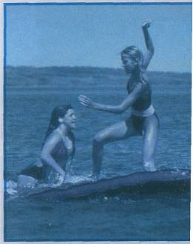 | Основные причины утопления:  - нарушение правил поведения на воде, заведомо опасные действия;  - попадание в воду людей, которые не умеют плавать;  - стремительное, бурное течение водного потока;  - спазм дыхательных путей при неожиданном попадании в холодную воду, «холодовый шок»;  - травмы, потеря сознания в воде;  - пренебрежение средствами индивидуальной защиты;  - ныряние в неизвестных местах;  - купание в опасных местах: быстрое течение, наличие водорослей и посторонних предметов в воде, сильные волны, водосбросы, судоходные фарватеры;  - судороги, усталость, переохлаждение.
  Для отдыха на воде можно использовать позу лежа на спине: лечь на спину, развести руки и ноги, закрыть глаза, положить голову на воду, расслабиться, дышать глубоко и спокойно, удерживать горизонтальное положение за счет работы рук и ног. | 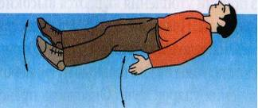  Поза лежа на спине
  Отдых на воде обеспечивает поза «поплавок». Для ее выполнения необходимо глубоко вдохнуть, погрузить лицо в воду, обхватить колени руками и прижать их к туловищу, выдох делать медленно в воду.  После окончания выдоха следует поднять голову, осуществить вдох, опустить голову в воду и сделать выдох под водой.  Для отдыха в воде можно использовать плавающие в ней предметы. | 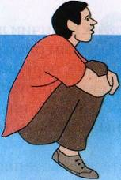  Поза «поплавок»
  Длительное пребывание человека воде может вызвать непроизвольное болезненное сокращение мышц, которое называется судорогой. Чаще всего судороги охватывают икроножные мышцы, что препятствует выполнению активных действий ногами. В этой ситуации нужно сделать глубокий вдох, погрузиться вертикально в воду с головой, выпрямить ноги, осуществить захват руками больших пальцев ног и сильно потянуть на себя. | 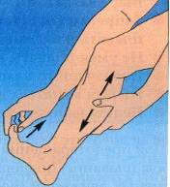
  Положительный эффект достигается путем проведения массажа пораженных мышц. При судорогах мышц передней поверхности бедра ноги нужно максимально согнуть в коленях и подтянуть (прижать) их руками к задней поверхности бедра. Судороги мышц живота устраняют путем подтягивания согнутых в коленях ног к животу. Судороги мышц рук устраняют путем сжимания и разжимания кулаков, сгибания и разгибания рук в локтевом суставе. Устранив судороги, нужно плыть к берегу, поскольку они могут охватить мышцы снова. Если судороги охватили ноги и их не удалось ликвидировать, нужно лечь на спину и плыть к берегу, работая руками. Если поражены руки, то работать нужно ногами. Главное в этой непростой ситуации заключается в мобилизации всех сил на выход из создавшегося чрезвычайного положения, подавление страха и паники.
  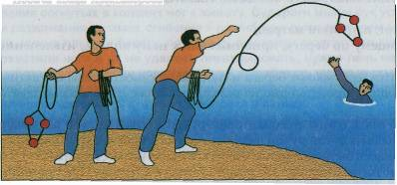  Подача конца Александрова | 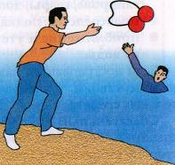  Подача шаров
  Главным условием оказания помощи утопающему является оперативное проведение всего комплекса работ. Это связано с тем, что после 5-6 минут нахождения под водой в организме начинаются необратимые процессы и человек погибает.
  Выполнять описанные ниже приемы нужно быстро, четко, а порой и безжалостно. Это обеспечит собственную безопасность и поможет утопающему.
  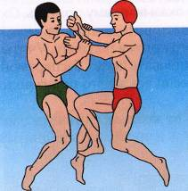 | 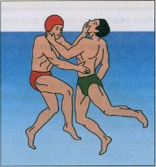 | 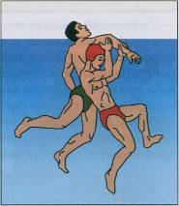
  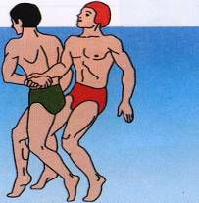 | 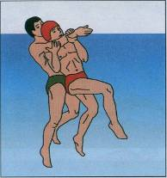 | 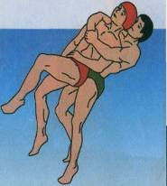
  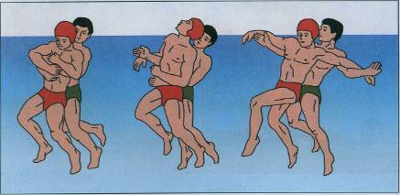 |  | 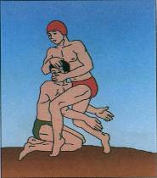
  С целью насыщения крови кислородом непрямой массаж сердца следует проводить одновременно с искусственным дыханием. В этой работе должно участвовать не менее двух человек. Если такой возможности нет, то и одни человек может проводить реанимационные мероприятия.  Последовательность их выполнения такова: сделайте 2-3 цикла искусственного дыхания, 15-16 нажатий на грудную клетку. | 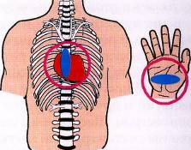  Место соприкосновения руки с грудью
  Не торопитесь с окончательным выводом о том, что пострадавший мертв. Сделайте все возможное, чтобы он выжил.

